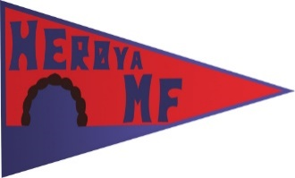 | Båtopptak Høsten 2023  HMF | https://www.havneweb.no
Det er satt opp følgende datoer og tider for opptak:

September Oktober
Lørdag 30. sept. Lørdag 07. okt.
Lørdag 14. okt.
Lørdag 21. okt.

Vi starter i indre havn kl. 10:00 og beveger oss til ytre havn etter siste båt på indre.
Alle båter som kan komme mellom kanalen skal ligge i indre havn. Ring Stian eller Otto for anvisning av plass.
Oppsatte dager skal benyttes. Truckfører blir alltid i truck, vi har en fast person som hjelper med å feste og løsne stropper.

Det blir ingen oppdrag utenom oppsatte dager.

Betaling med Vipps 513644 HMF merket med båtplassnummer.
Betaling skal skje før båten stroppes og løftes. Kontanter aksepteres ikke, har man ikke Vipps kontakt havnesjef i god tid før opptak.

Andre truckoppdrag må avtales med havnesjef og truckfører.

Alle båter som ligger i opplag skal være forsikret, merket med godt synlig plassnummer og/eller telefonnummer. Vinteropplag på leca-blokker er ikke tillatt.

